

Національний технічний університет України

“Київський політехнічний інститут”

БАЗИ ДАНИХ ТА ІНФОРМАЦІЙНІ СИСТЕМИ

Розрахункова робота на тему:

“Магазин”

Виконав:

Студентка групи ФБ-72

Варіант 6

Катрич Дар’я

Перевірив:

Коломицев М.В.

Київ 2019
Мета роботи: Освоєння методів проектування баз даних і роботи з базами даних у середовищі СУБД MS SQL Server.

Варіант 6
Предметна область – Магазин.
Задачі, що вирішує інформаційна система – облік таврів на складі.
Завдання на обробку даних:
1. Створити впорядковані списки:
- Постачальників, чиї товари в даний час є в магазині (з адресами);
- Товарів, термін реалізації яких підійшов до кінця (закінчується сьогодні або вже закінчився) - за категоріями товарів (м'ясні, молочні, ....);
- Товар - загальна вага товару по всім постачаннях;
- Товарів, чий залишок менше встановленого мінімуму.
2. корекція:
- Зміна банківських реквізитів постачальника.
3. обчислення:
- Залишок товару не може бути більше поставленої кількості товару.
4. Звіти виду:
- "Товари в наявності" - товар - постачальник - ціна - кількість.
- "Загальна вартість залишків товарів": назва товару - загальна вартість.
- "Залишки товарів": товар - загальний залишок - залишок з не минулим терміном реалізації - залишок з вичерпаним терміном реалізації.
- Список постачальників, від яких немає поставок.

1. Завдання Створення діаграми потоків даних (DFD-моделі)

Для компактнішого і структурного проектування визначемо декілька підсистем.

Результат роботи видно на рисунках 1,2,3.

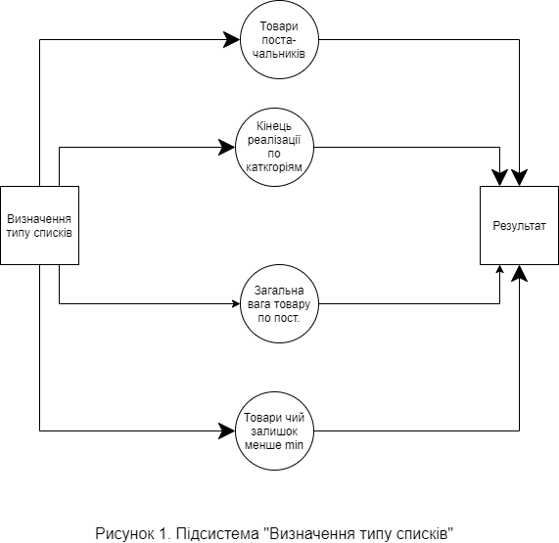

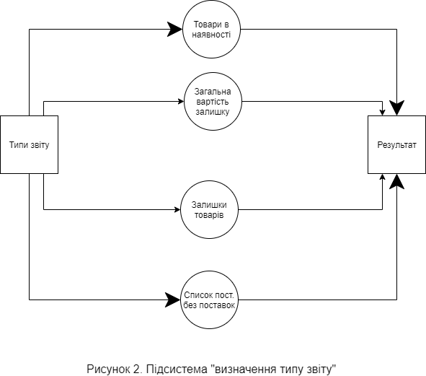

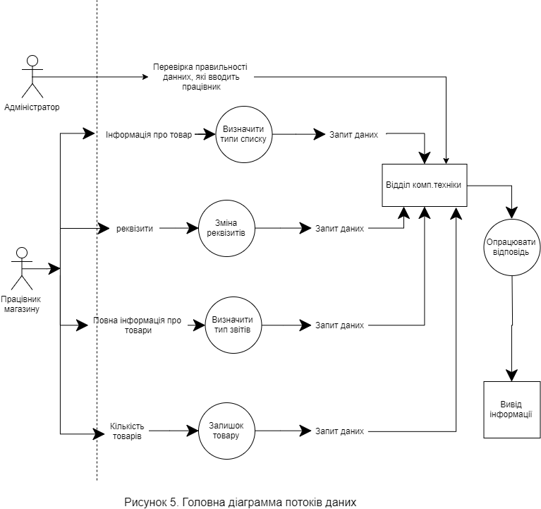

2.Перевірка нормалізації розробленої моделі
Дана модель знаходить в НФ3: Так, як всі атрибути атомарні, всі не ключові поля однозначно ідентифікуються повним набором ключових понять. Немає транзитивних відношень. Отже дана модель знаходиться в
НФ3

Математична модель:

1. producer (ID_producer ,Name_producer, Adress ,Bank_details)
2. deliveries(Id_deliveries,ID_producer,ID_product ,date_of_delivery,quantity)
3. product(ID_product ,Name_product ,Price,weight_product, shelf_life,ID_category ,Product_balance )
4. category(ID_category,Name_category)

3. Проектування Бази даних в Ms sql.

-----Создание таблиц-----
CREATE TABLE producer
(ID_producer INT IDENTITY PRIMARY KEY,
Name_producer VARCHAR(60),
Adress varchar(60),
Bank_details Int)

CREATE TABLE deliveries
(Id_deliveries INT IDENTITY PRIMARY KEY,
ID_producer int,
ID_product int,
date_of_delivery date,
quantity int)

CREATE TABLE product
(ID_product INT IDENTITY PRIMARY KEY,
Name_product VARCHAR(60),
Price INT,
weight_product int,
shelf_life int,
ID_category int,
Product_balance int)

CREATE TABLE category
(ID_category INT IDENTITY PRIMARY KEY,
Name_category VARCHAR(60))

----Связи-----

ALTER TABLE product
ADD CONSTRAINT key1 FOREIGN KEY(ID_category)
REFERENCES category(ID_category)
ON DELETE CASCADE;

ALTER TABLE deliveries
ADD CONSTRAINT key2 FOREIGN KEY(ID_product)
REFERENCES product(ID_product)
ON DELETE CASCADE;

ALTER TABLE deliveries
ADD CONSTRAINT key3 FOREIGN KEY(ID_producer)
REFERENCES producer(ID_producer)
ON DELETE CASCADE;

-----Заполнение------

INSERT INTO category VALUES('lactic');
INSERT INTO category VALUES('meat');
INSERT INTO category VALUES('drinks');
INSERT INTO category VALUES('canned food');
INSERT INTO category VALUES('vegetables');

INSERT INTO producer VALUES('TopMyaso', '2218 Hawks Nest Lane', 567235);
INSERT INTO producer VALUES('Burbur', '4334 Arron Smith Drive', 345612);
INSERT INTO producer VALUES('Dors', '3463 Bond Street', 567067);
INSERT INTO producer VALUES('Juklin', '1489 Earnhardt Drive', 457684);
INSERT INTO producer VALUES('GurbalUK', '1770 Mayo Street', 557856);

INSERT INTO product VALUES('Milk', 40, 1, 2, 1, 50);
INSERT INTO product VALUES('butter', 60, 1, 3, 1, 30);
INSERT INTO product VALUES('A hen', 120, 1, 4, 2, 20);
INSERT INTO product VALUES('pork', 190, 1, 3, 2, 40);
INSERT INTO product VALUES('Vodka', 100, 2, 100, 3, 100);
INSERT INTO product VALUES('Sprite', 18, 2, 100, 3, 150);
INSERT INTO product VALUES('sardines', 56, 1, 1000, 4, 40);
INSERT INTO product VALUES('corn',10, 1, 500, 4, 60);
INSERT INTO product VALUES('pepper', 10, 1, 50, 5, 10);
INSERT INTO product VALUES('carrot', 5, 2, 40, 5, 15);

INSERT INTO deliveries VALUES(1, 1, '2019-12-05',60);
INSERT INTO deliveries VALUES(1, 2, '2019-11-20',40);
INSERT INTO deliveries VALUES(2, 3, '2019-12-09',30);
INSERT INTO deliveries VALUES(2, 4, '2019-11-22',50);
INSERT INTO deliveries VALUES(3, 5, '2019-11-21',110);
INSERT INTO deliveries VALUES(3, 6, '2019-11-14',160);
INSERT INTO deliveries VALUES(4, 7, '2019-11-13',50);
INSERT INTO deliveries VALUES(4, 8, '2019-11-04',60);
INSERT INTO deliveries VALUES(5, 9, '2019-12-08',10);
INSERT INTO deliveries VALUES(5, 10, '2019-12-01',15);

4. ER-діаграма

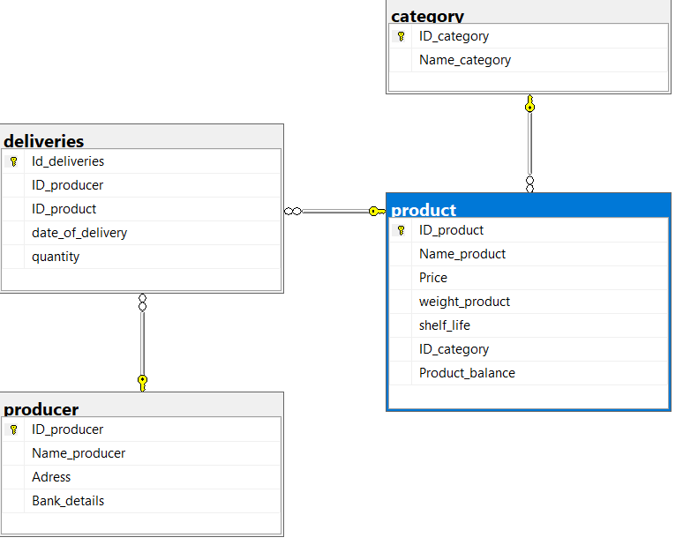

5. Створення необхідного функціоналу.

4.1. Створення впорядкованих списків

a) Постачальників, чиї товари в даний час є в магазині (з адресами)

SELECT Name_producer, Adress FROM Producer
inner join deliveries on deliveries.ID_producer = producer.ID_producer
WHERE EXISTS (SELECT Id_deliveries FROM deliveries)

b)Товарів, термін реалізації яких підійшов до кінця (закінчується сьогодні або вже закінчився) - за категоріями товарів (м'ясні, молочні, ....)

SELECT Name_product, Name_category, date_of_delivery, shelf_life FROM product
inner join category on product.ID_category = category.ID_category
inner join deliveries on deliveries.ID_product = product.ID_product
WHERE DATEDIFF(day, date_of_delivery, GETDATE()) >= shelf_life

с) Товар - загальна вага товару по всім постачаннях;

SELECT Id_deliveries, Name_product, weight_product * quantity as 'weight' FROM product
inner join deliveries on deliveries.ID_product = product.ID_product

d) Товарів, чий залишок менше встановленого мінімуму.
CREATE VIEW Minimum as SELECT Name_product, Price, Name_category, Product_balance FROM product
inner join category on category.ID_category = product.Id_category
WHERE Product_balance < 30

SELECT * FROM Minimum

4.2 Обчислення
a) Зміна банківських реквізитів постачальника.
CREATE PROCEDURE Change_bank @id_producer INT, @New_Bank INT AS
BEGIN
UPDATE producer SET Bank_details = @New_Bank WHERE ID_producer = @id_producer
END

exec Change_bank 1, 111111

4.3 Корекція

а) Залишок товару не може бути більше поставленої кількості товару.
CREATE PROCEDURE Check_if_more @id_product INT as
BEGIN
if exists (SELECT Name_product FROM product
inner join deliveries on deliveries.ID_product = product.ID_product
WHERE quantity < Product_balance AND product.ID_product = @id_product)
BEGIN
Raiserror('Залишок не може бути більше поставленої кількості!!!!', 16, 1) with nowait
END
ELSE
begin
print 'Помилок не знайдено'
end
END

exec Check_if_more 11

DROP PROCEDURE Check_if_more

4.4 Створення звіту

a) "Товари в наявності" - товар - постачальник - ціна - кількість.

CREATE VIEW Goods_in_stock AS SELECT Name_product, Name_producer, Price, Product_balance FROM product
inner join deliveries on deliveries.ID_product = product.ID_product
inner join producer on producer.ID_producer = deliveries.ID_producer

SELECT * FROM Goods_in_stock

b) "Загальна вартість залишків товарів": назва товару - загальна вартість.

CREATE VIEW Total_price_balance AS
SELECT Name_product, (Price * Product_balance) as total_price FROM product

SELECT * FROM Total_price_balance

c) "Залишки товарів": товар - загальний залишок - залишок з не минулим терміном реалізації - залишок з вичерпаним терміном реалізації.

SELECT Name_product, Product_balance, date_of_delivery, is_good, (Product_balance - is_good) as is_bad
FROM product
inner join deliveries on product.ID_product = deliveries.Id_deliveries

d) Список постачальників, від яких немає поставок

INSERT INTO producer VALUES('test', '4334 Arron Smith Drive', 345612);

SELECT Name_producer FROM producer
WHERE NOT EXISTS (SELECT ID_producer FROM deliveries
where deliveries.ID_producer = producer.ID_producer)

Висновок

- ході виконання розрахунково-графічної роботи, я дослідив методи проектування баз даних, навчився проектувати власну базу даних на сайті draw.io, а також створювати функціонал для потреб користувача в MS SQL SERVER.

